Tarea

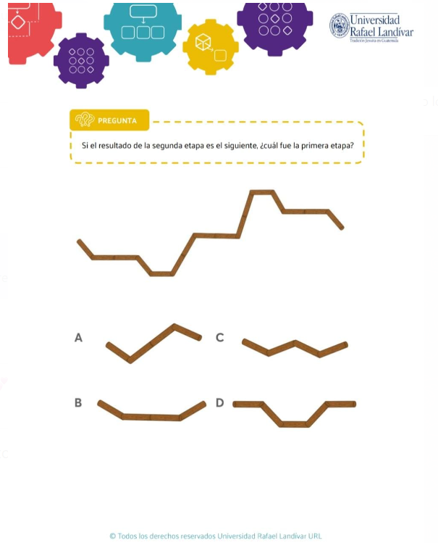

En este problema la respuesta correcta es la letra A.